
МІНІСТЕРСТВО ОСВІТИ І НАУКИ УКРАЇНИ
ДЕПАРТАМЕНТ ОСВІТИ І НАУКИ
Івано-Франківської обласної державної адміністрації
Івано-Франківський обласний інститут післядипломної педагогічної освіти
від 22.10.2015 р.№ 01/588 76018, Україна, м. Івано-Франківськ, пл. Міцкевича, 3
тел. (факс) (03422) 2-23-87,
тел.: (03422) 3-11-84, 2-24-93

Керівникам місцевих
органів управління освітою

Про Всеукраїнський конкурс
“Класний керівник року” у 2015 році

На виконання наказу департаменту освіти і науки Івано-Франківської обласної державної адміністрації від 16.10.2015 року № 439 “Про проведення обласного туру Всекраїнського конкурсу “Класний керівник року” у 2015 році” надсилаємо інструктивно-методичні матеріали щодо проведення зазначеного конкурсу.
Просимо довести до відома всіх зацікавлених осіб.
Додатки: на 10 арк.

Ректор Р. Зуб’як

Вик.׃ О. Риндич,
тел. (0342) 3-11-84
Додаток 1
до листа Івано-Франківського ОІППО
від 22.10.2015 р.№ 01/588

Інструктивно-методичні матеріали щодо проведення обласного туру
Всеукраїнського конкурсу «Класний керівник року» у 2015 році

На виконання наказу Міністерства освіти і науки України від 21.09.2015 р.
№ 962 “Про проведення Всеукраїнського конкурсу “Класний керівник року”
у 2015 році”, наказу Міністерства освіти і науки, молоді та спорту України
від 20.12.2011 р. № 1459 “Про затвердження Положення про Всеукраїнський конкурс “Класний керівник року”, зареєстрованого в Міністерстві юстиції України 11 січня 2012 р. за № 27/20340, наказу департаменту освіти і науки Івано-Франківської обласної державної адміністрації від 16.10.2015 року № 439 “Про проведення обласного туру Всеукраїнського конкурсу “Класний керівник року” у 2015 році” повідомляємо, що 2-ий (обласний) тур Всеукраїнського конкурсу “Класний керівник року” у 2015 році проводиться з 02 по 30 листопада
2015 року серед класних керівників загальноосвітніх навчальних закладів
у наступних номінаціях: “Класний керівник 5–7 класів”, “Класний керівник
8–9 класів”, “Класний керівник 10–11 класів”.
До участі у 2-му обласному турі Конкурсу допускаються переможці
1-го районного (міського) туру – класні керівники 5–11 класів – вчителі загальноосвітніх навчальних закладів за основним місцем роботи, які мають стаж педагогічної роботи не менше 3 (трьох) років (далі – учасники). Кількість учасників – по 1 представнику у кожній номінації, тобто по 3 учасники від району (міста).
Для участі у обласному турі Конкурсу відділам (управлінням) освіти і науки районних (міських) державних адміністрацій необхідно до 02 листопада 2015 року до Івано-Франківського обласного інституту післядипломної педагогічної освіти (пл. Міцкевича, 3, каб.102, м. Івано-Франківськ) подати:
– особисту заяву учасника на ім’я голови оргкомітету 2-го обласного туру Конкурсу, про участь у Конкурсі, яка підтверджує обізнаність з умовами проведення Конкурсу (написана власноруч) (додаток 2). Наголошуємо, що в особистій заяві обов’язково має бути електронне посилання на Інтернет-ресурс, де розміщено матеріали учасника 2-го обласного туру Конкурсу. Рекомендуємо використати для розміщення матеріалів сервіси Google, а саме, Google диска (додаток 3);
– наказ про підсумки проведення 1-го туру Конкурсу;
– анкету учасника Конкурсу встановленого зразка (додаток 4), засвідчену
особистим підписом учасника;
– лист-подання відділу (управління) освіти і науки районної (міської) державної адміністрації (обсяг – до 1 друкованої сторінки);
– висновок відділу (управління) освіти і науки районної (міської) державних адміністрацій про педагогічну та методичну діяльність учасника конкурсу (обсяг – до 2 друкованих сторінок).
Підставою для реєстрації учасника 2-го обласного туру Конкурсу є наявність повного комплекту документів. Не підлягають розгляду документи, підготовлені з порушенням вимог щодо їх оформлення, а також ті, що надійшли із запізненням.
2-й обласний тур Конкурсу проводиться поетапно впродовж листопада 2015 року:
І етап – відбірковий (заочний),
ІІ етап – фінальний (очний).
Оцінювання матеріалів учасника Конкурсу та фінального етапу 2-го обласного туру Конкурсу здійснюється відповідно до критеріїв, встановлених журі Конкурсу.
При оцінюванні матеріалів учасника Конкурсу та фінального етапу увага звертатиметься на загальну ерудицію конкурсанта, вміння виділяти актуальні проблеми, які постали перед сучасною школою у контексті виховання особистості, здатної забезпечувати розвиток Української держави; уміння визначати основні стратегії національно-патріотичного виховання, а також рівень практичної значущості поданих матеріалів (актуальність, оригінальність,
новизна, технологічність, стилістична грамотність).
Підсумок відбіркового (заочного) та фінального (очного) етапів 2-го обласного туру Конкурсу є колегіальним рішенням журі Конкурсу, тому перегляду не підлягає. У разі виникнення конфліктних ситуацій та/або суперечливих питань щодо результатів оцінювання конкурсних змагань роз’яснення учасникам надає голова журі.
Результати проведення відбіркового (заочного) та фінального (очного) етапів Конкурсу оформляються протоколами засідання журі, які підписує голова та члени журі, секретар журі Конкурсу.
На відбірковому (заочному) етапі 2-го обласного туру Конкурсу членами журі оцінюються: матеріали учасника, розміщені на електронному ресурсі.
Матеріали учасника повинні містити:
– опис виховної системи класу з повним розкриттям її компонентів (додаток 5). Виховна система представляється у вигляді описової та структурних моделей (обсяг – до 10 друкованих сторінок);
– опис власного педагогічного досвіду, у якому розкрито авторські ідеї щодо переходу від окремих напрямів виховання до проектування виховної системи, розроблення цільових програм та проектів; обґрунтовано цілеспрямоване і професійне управління виховним процесом, що передбачає вивчення учнів, психолого-педагогічне діагностування, підпорядковане меті виховання і здійсненню виховного впливу, об’єктивне оцінювання результатів
виховної діяльності; описано організацію виховної роботи за програмою виховання для окремого класу з урахуванням індивідуально-педагогічних можливостей педагогів і батьків, результатів вивчення рівнів фізичного, соціального, психічного та духовного розвитку учнів (обсяг – до 5 друкованих
сторінок) (додаток 6);
– презентацію власного педагогічного досвіду в програмі PowerPoint
(до 15 слайдів);
– розробки виховних справ (3–4 заняття), що розкривають специфіку системи роботи класного керівника над проблемою, сучасні підходи до організації виховного процесу в класі тощо;
– фотоматеріали (4-5 сюжетних фото- чи відео);
– перелік публікацій класного керівника (якщо такі є).
За результатами оцінювання представлених конкурсних матеріалів учасників 2-го обласного туру Конкурсу визначається по 9 конкурсантів в кожній номінації для проходження у фінальний (очний) етап Конкурсу.
Фінальний (очний) етап 2-го обласного туру Конкурсу передбачає такі конкурсні випробування:
Візитна картка – знайомство з конкурсантом. Журі не оцінюється.
Творчий конкурс «Я – класний керівник»: учасники вирішують педагогічну ситуацію, штучно змодельовану членами журі (у письмовій формі);
«Педагогічний брифінг»: конкурсне випробування передбачає відповіді на запитання творчого характеру на загальну ерудицію, запропонованими як членами журі, так і учасниками Конкурсу.
За загальною кількістю балів конкурсних випробувань відбіркового (заочного) та фінального (очного) етапу 2-го обласного туру Конкурсу членами журі визначається по три переможці у кожній номінації Конкурсу.
Оголошення результатів Конкурсу висвітлюється у засобах масової інформації.
Переможці 2-го обласного туру Конкурсу нагороджуються відповідними дипломами департаменту освіти і науки Івано-Франківської обласної державної адміністрації та цінними подарунками, решта учасників – грамотами департаменту освіти і науки Івано-Франківської обласної державної адміністрації.

Додаток 2

Голові організаційного комітету
2-го обласного туру
Всеукраїнського конкурсу
“Класний керівник року”
_______________________________
(П.І.Б. учасника)
класного керівника ______ класу
_______________________________
( повна назва навчального закладу)
___________________________________________
(особисті контактні дані (мобільний тел., e-mail)

Заява

Прошу дозволити взяти участь у 2-му обласному турі Всеукраїнського конкурсу “Класний керівник року”.
З умовами проведення Конкурсу ознайомлений.
Матеріали для участі у відбірковому (заочному) етапі розміщено на веб-сайті (адреса веб-сайту).

____________________ __________________
Дата Підпис

Додаток 3

Для коректної роботи використовуйте браузер Google Chrome.
Отже, перше, що потрібно, щоб створити портфоліо онлайн на Диску Google – аккаунт (реєстрація) в сервісах Google, а він один і для поштової скриньки gmail, і для соціальної мережі Google+, і для Youtube https://www.google.com.ua/
Аккаунт є. Заходимо в Диск.
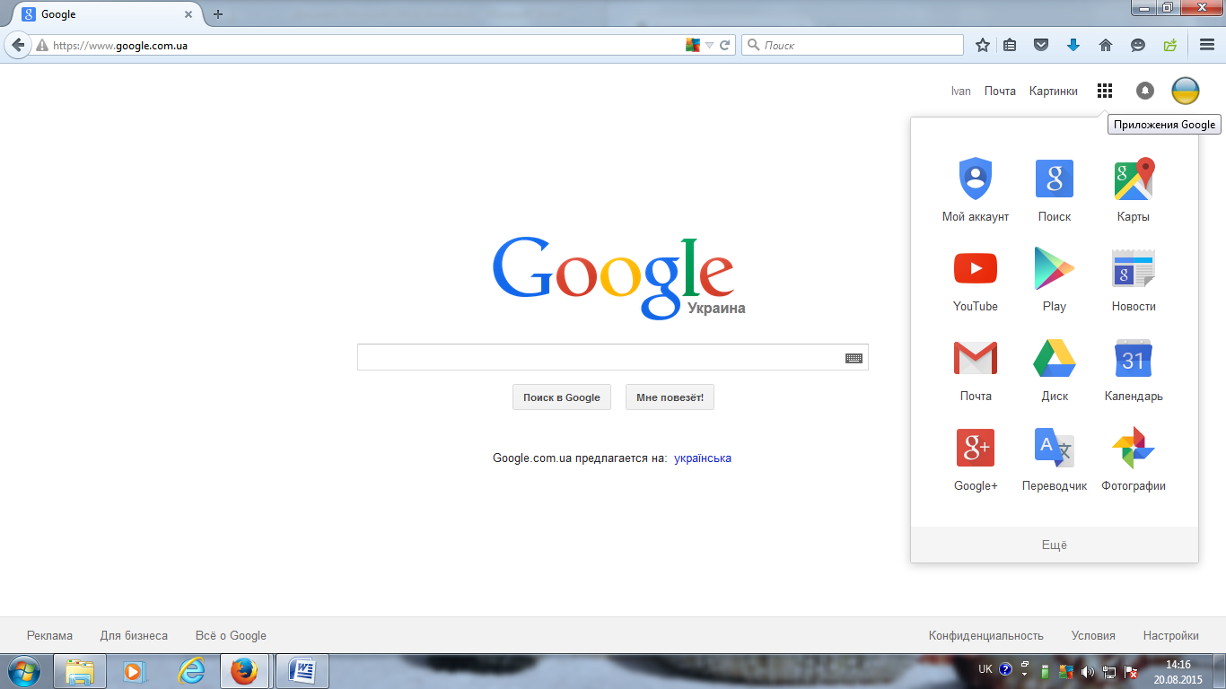

В диску створюємо папку «Портфоліо»
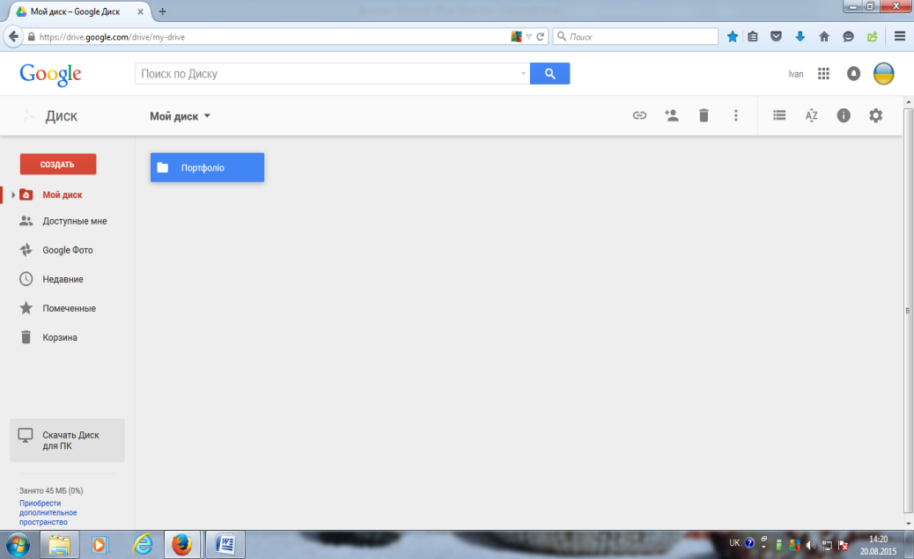

Далі в самій папці «Портфоліо» створюємо своє портфоліо за допомогою Google документи, Google таблиці, Google презентації та інших запропонованих варіантів. За допомогою «Загрузити файли» Ви можете додати свої фото- або відеоматеріали.
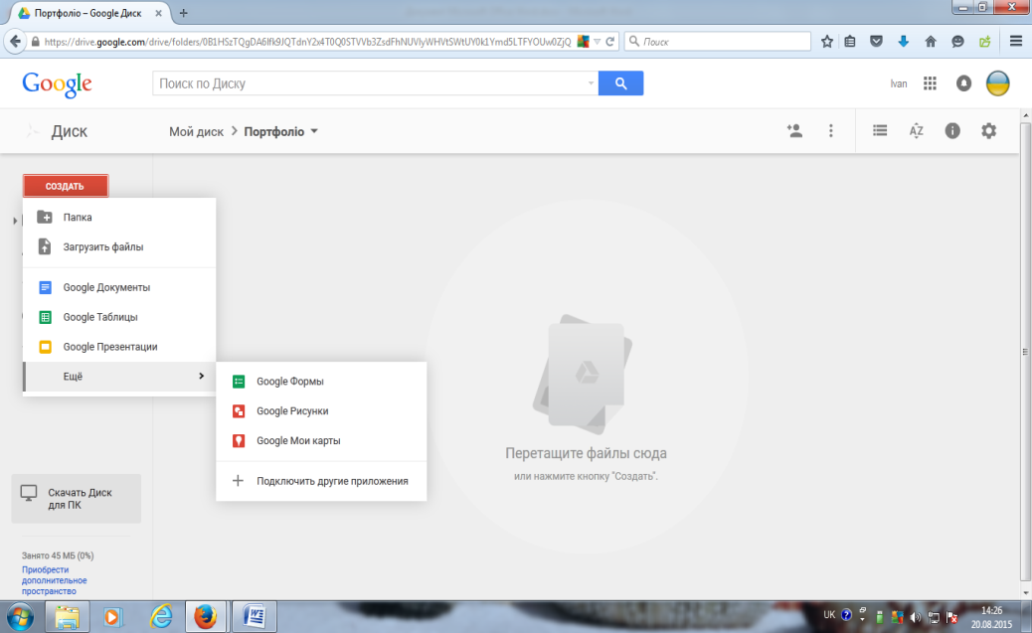

Для створення
презентації

Ось що повинно вийти. Після закінчення розміщення всіх матеріалів повертаємося до початку.
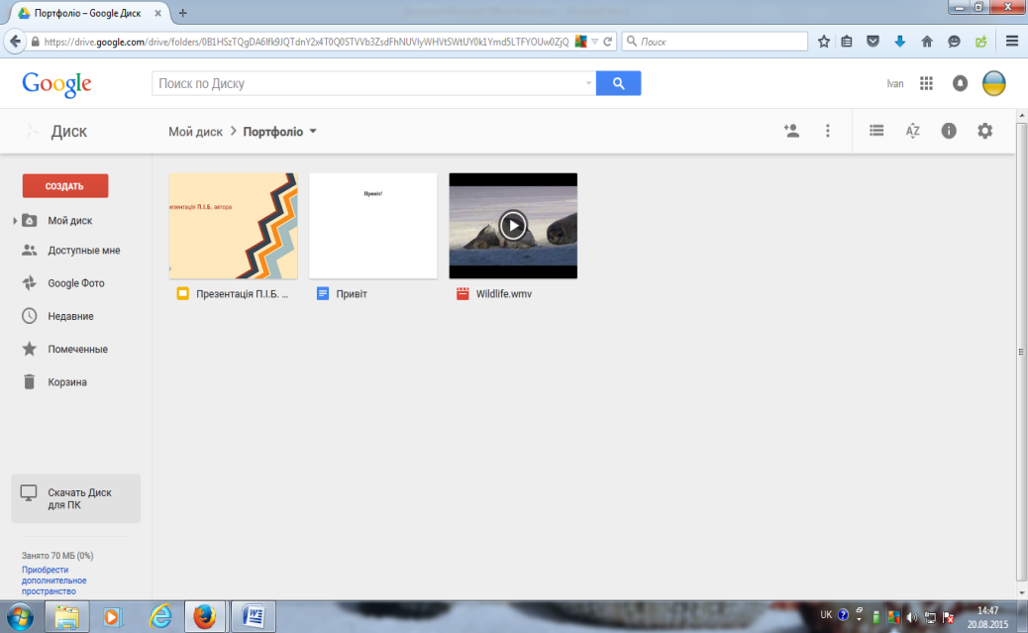

Повинно вийти так.
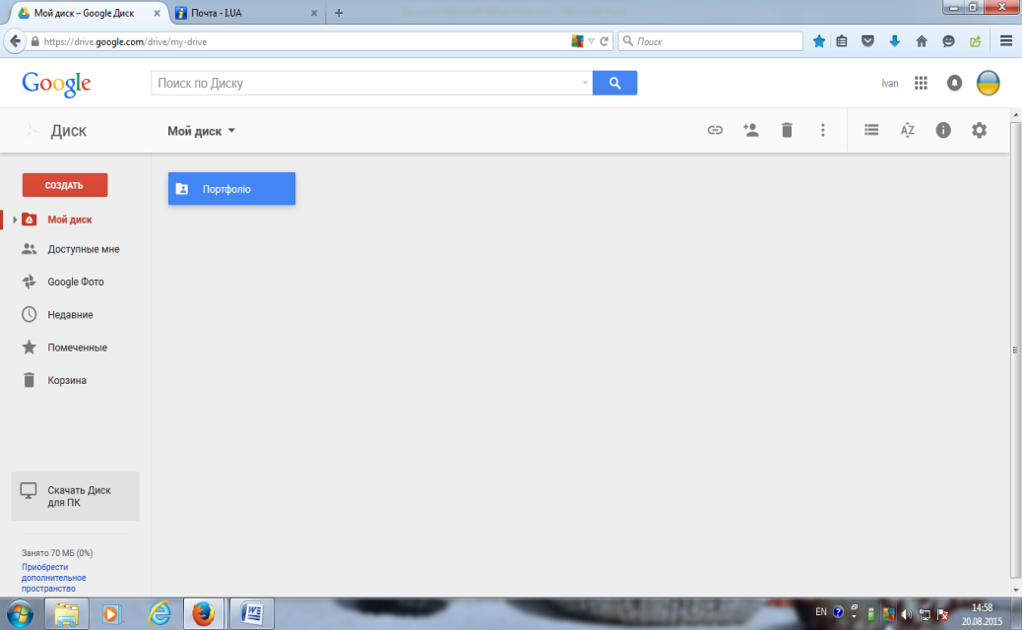

Натискаємо на нашій папці «Портфоліо» лівою клавішею миші і вибираємо пункт “Спільний доступ”.
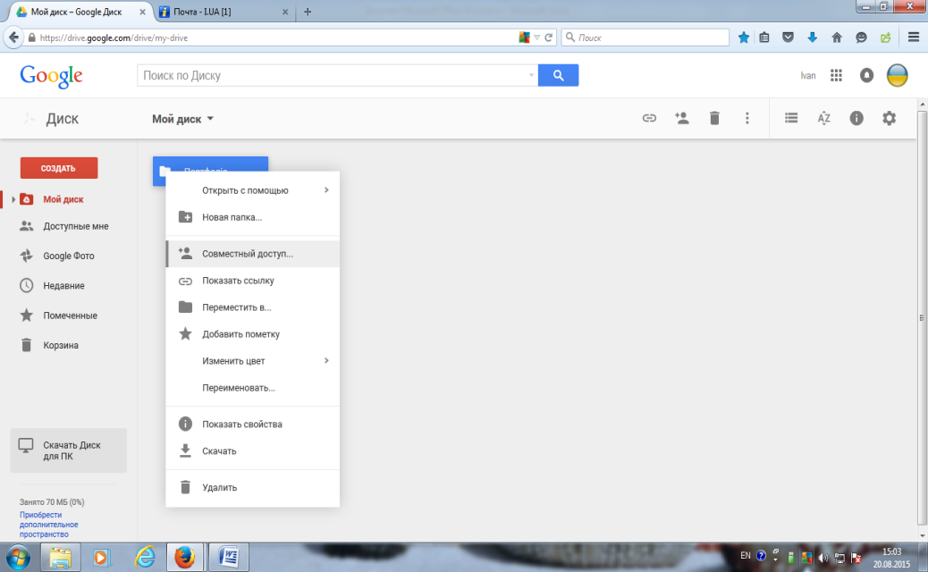

У вікні, що з’явилося, вибираємо “Включити доступ за посиланням”
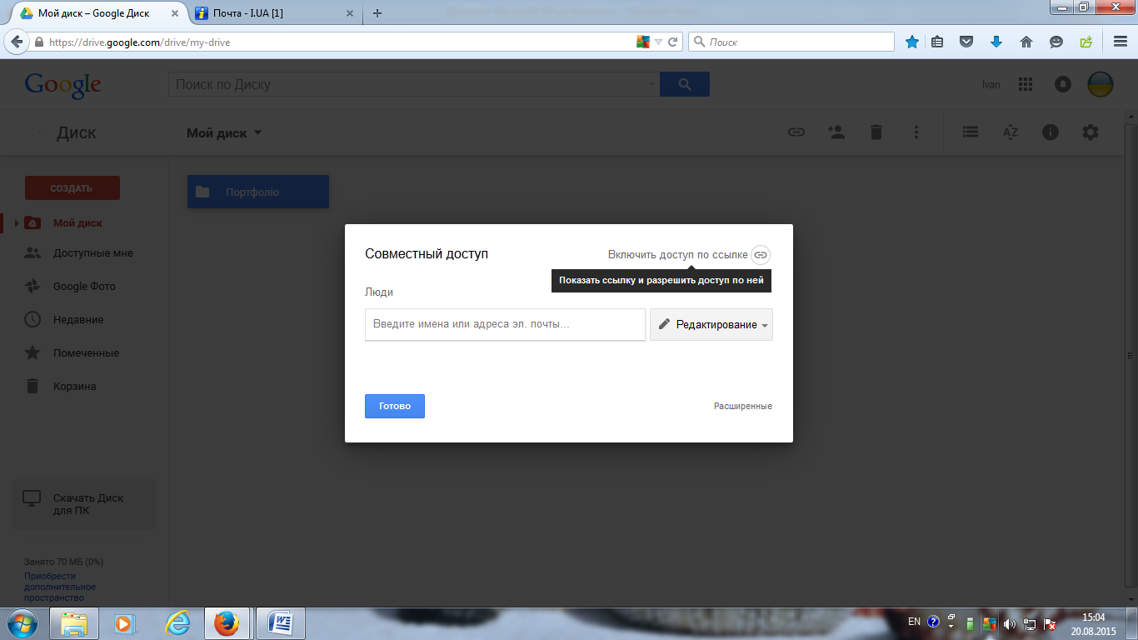

Виходить таке.
В цьому вікні ми наводимо на посилання, лівою кнопкою миші вибираємо “Копіювати” і копіюємо.
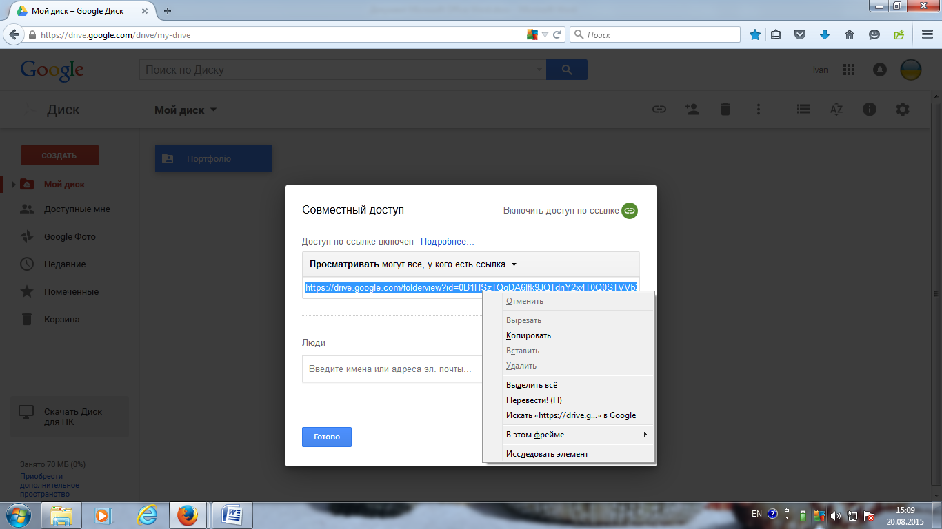

Після чого натискаємо на кнопку «Готово». Скопійоване посилання відправляємо електронною поштою на адресу vuhovnaiitzo@ukr.net
Додаток 4
АНКЕТА
учасника 2-го обласного туру
Всеукраїнського конкурсу “Класний керівник року”

- Прізвище, ім’я та по батькові учасника Конкурсу
- Дата народження
- Повна домашня адреса з поштовим індексом, телефон, e-mail
- Освіта, спеціальність за дипломом
- Місце роботи (повна назва, адреса, телефон закладу, e-mail)
- Стаж роботи: педагогічний,
у тому числі класним керівником:
- Кваліфікаційна категорія
- Звання
- Державні нагороди, відзнаки (обов’язково вказати рік нагородження)
- Проблема (тема), над якою Ви працюєте як класний керівник
- Інноваційні форми роботи та технології, що використовуються
- Навчальна література, якою Ви користуєтесь як класний керівник
- Ваше педагогічне кредо
- Опишіть (у формі короткої замітки обсягом до однієї сторінки) власний особистісний і педагогічний портрет
- Даю згоду на внесення інформації в базу даних та публікацію матеріалів у періодичних та інших освітянських виданнях з можливим редагуванням

Підпис учасника _____________________

Дата______________________

Додаток 5
Опис виховної системи класу

Назва виховної системи
Компоненти структури
Орієнтаційно-цільовий компонент
(стратегічна ціль (державна стратегія виховної політики, генеральна мета виховання; етапи становлення та розвитку виховної системи; конкретизація цілей виховання відповідно до етапів виховання, місце і роль класу у виховному просторі освітнього закладу)
Гносеологічно-аксіологічний (змістовий) компонент
(досягнення стратегічних цілей у вихованні через конкретизацію завдань у контексті педагогічної проблеми, над якою працює класний керівник)
Організаційно-педагогічний компонент
(педагогічні умови ефективності виховного процесу)
Практично-діяльнісний компонент
(стратегії та методи виховної роботи, організаційні форми – індивідуальні, групові, колективні, масові; спілкування, тактика та стиль діяльності класного керівника)
Діагностико-результативний компонент
(очікувані результати, критерії ефективності, оцінка й аналіз функціонування системи)
Структурно-функціональна чи організаційно-педагогічна модель системи (якщо є)

Додаток 6

ОПИС ПЕДАГОГІЧНОГО ДОСВІДУ
з розв’язання педагогічної проблеми, над якою працює класний керівник

Тема досвіду

Автор

Сфера застосування

Актуальність

Наукові концепції та теорії

Основна ідея

Технологія реалізації ідеї

Форми, методи, прийоми, засоби

Результат застосування

Критерії ефективності

Наукові джерела

Висновки

